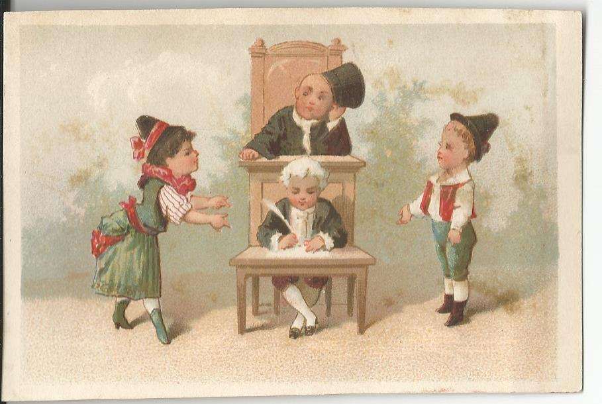
Devant le juge Chromo fin XIXe siècle (dim. 11,5 x 7,5 cm) (collection René Constant)

COMMENT INDUIRE LA MEDIATION ?
René CONSTANT, Juge de Paix honoraire
Réflexions pour le séminaire introductif au Master en ingénierie de la prévention
et de la résolution des conflits (28 septembre 2015)

Il ne sera envisagé dans ces notes que la médiation liée à un conflit judiciaire, que ce soit, avant l’introduction de la procédure, pendant celle-ci ou après le prononcé d’une décision de fond. Il peut s’agir d’une médiation volontaire, c’est-à-dire décidée motu proprio par les parties ou d’une médiation judiciaire sensu stricto, à l’intervention du juge saisi.

« Prôner le recours à la médiation peut s’avérer dangereux pour un avocat, puisque, ce faisant, il s’expose à la critique de ses propres clients. Lorsqu’on évoque un recours à la médiation, bon nombre de justiciables sont interpellés et e posent la question suivante ; « n’est-ce pas un aveu de faiblesse de mon avocat que de m’inciter à recourir à un processus de médiation, alors que je l’ai consulté pour faire valoir mes droits et intérêts légitimes mis en péril par un tiers et que je suis prêt à réaliser les investissements nécessaires pour obtenir gain de cause ? » Cette interrogation que les justiciables expriment rarement explicitement, peut être aisément anticipée ou rencontrée par une question autrement plus pertinente : n’est-ce pas faire montre d’un manque flagrant d’expérience que de prôner sans discernement la judiciarisation d’un conflit alors que l’on sait que les réformes successives de la procédure judiciaire ne sont pas parvenues à supprimer l’arriéré existant, que la plupart des procès supposent d’importants investissements humains et financiers et que la très grande majorité des décisions judiciaires ne pacifient pas les relations entre les parties, spécialement quand le litige a trait au droit des biens ? »

C’est ainsi que le professeur van DROOGHENBROECK posait le problème en introduction des actes du colloque sur la Médiation organisé le 29 mai 2008 par l’UCL et le Centre de médiation du barreau de Charleroi. (LA MEDIATION, « Voie d’avenir aux multiples facettes ou miroir aux alouettes ? », éditions Anthémis 2008)

Depuis lors, malgré le développement réel, quoiqu’insuffisant, du recours à la médiation dans le règlement des conflits, la question n’a malheureusement pas perdu de sa pertinence.

Globalement, on peut certes considérer que le système judiciaire belge répond à ce qu’on attend de lui et ce, malgré les retards, les surcoûts et les rares dérives. Il n’empêche que si un grand nombre de décisions judiciaires règlent adéquatement les situations contentieuses dont elles font l’objet, il n’en reste pas moins vrai que la pacification des relations entre des parties, individuelles ou collectives, qui devront nécessairement poursuivre leurs relations n’en est pas assurée : on a nettoyé la plaie, on ne l’a pas cicatrisée.

Le recours à la médiation a pour but, non seulement de dégager une solution commune acceptée par toutes les parties au conflit actuel, mais aussi de permettre aux parties de rebâtir leur relation sur des bases saines et solides.

La négociation (discussion directe entre deux parties pour rechercher une solution commune au litige), la conciliation (discussion directe entre les parties, avec l’entregent d’un tiers amiable compositeur ou pilote influent pour arriver à une même solution), l’arbitrage (mode juridictionnel amiable où les parties s’en remettent pour la solution du conflit à des tiers choisis par elles) sont autant de modes alternatifs de résolution de conflits qui sont utilisés depuis longtemps notamment en matière commerciale ou de société.

Ces procédures classiques de résolution de conflits ne débouchent cependant inévitablement que sur une solution peu ou prou imposée aux parties, même si elles en ont définis auparavant de commun accord le cadre (le « contrat judiciaire » ou le compromis d’arbitrage par exemple). L’acceptation de la solution (éventuellement après une procédure d’appel ou de révision de celle-ci) peut rester source d’un traumatisme indiscutable et conduit souvent à un refroidissement des relations entre les parties, sinon à une rupture de celles-ci. Soit on gagne un procès parce que l’autre a perdu ou vice-versa, soit les deux parties, n’ayant pas atteint leur but dans sa totalité, s’en trouvent dépitées.

La médiation au contraire est un processus qui permet à chacune des parties au conflit de trouver une solution à celui-ci dans un rapport gagnant-gagnant puisque toute solution au litige arrêtée ainsi par les parties avec le recours à un médiateur agréé peut avoir valeur de décision judicaire susceptible d’être homologuées et d’être ainsi consacrée par décision de Justice.

Un accord conclu dans le cadre de la médiation vaut jugement. Mais il s’agit d’une solution qui préserve les bonnes relations entre les parties pour l’avenir, que ce soit dans les matières civiles, ou familiales, commerciales ou sociales. Une décision judiciaire classique n’a pas à prendre nécessairement en compte ce souci de l’avenir.

Ainsi, ce n’est pas étonnant que la médiation a été introduite dans le droit procédural belge d’abord en matière familiale par la Loi du 19 février 2001 avant d’être généralisée comme mode alternatif de règlement des conflits par son introduction dans le code judicaire par la Loi du 21 février 2005.

Depuis dix ans, l’idée du recours à la médiation gagne sûrement mais (trop) lentement les esprits.
En effet, si de multiples facteurs soutiennent le développement de la médiation, par exemple :
- La directive européenne 2008/52/CE qui encourage les états membres à développer ce mode de résolution des conflits,
- Le simple examen de la ligne du temps : en Belgique, le recours à la médiation permet une réelle économie de temps (durée moyenne de 45 jours pour un processus de médiation pour une durée moyenne de 505 jours pour une action en Justice ordinaire,
- Un taux élevé de réussite de la médiation estimé à plus de 80 % des dossiers traités (sans négliger le fait qu’une médiation qui n’aboutit pas n’est pas nécessairement un échec, puisqu’elle a offert– à tout le moins- aux parties un lieu de dialogue et de compréhension des positons réciproques.
- Le caractère strictement confidentiel des informations communiquées au cours de la médiation, qui sauvegarde le caractère privé du conflit, pouvant être mis à mal par l’audience publique.
- L’impact positif sur l’arriéré judiciaire et sur le coût du service public de la Justice,

les mesures utilisées jusqu’à présent pour promouvoir la médiation et former les citoyens à la médiation n’augmentent guère la portée ni le recours à ce processus, sans aucun doute parce que de nombreuses personnes continuent à ne pas le connaître ou à le méconnaître, voire à la considérer comme une solution secondaire par rapport aux procédures judiciaires au motif que le respect des accords issus de la médiation ne dépendrait que de la bonne volonté des parties.
Certes, la possibilité d’homologation par la Justice d’un accord de médiation donne en quelque sorte ses lettres patentes à celui-ci et lui confère la force exécutoire d’un jugement. Cependant, comme conclut Pascal ANCEL, dans son « Analyse des modes alternatifs de règlement des différents et le droit des contrats » (in Manuel interdisciplinaire des modes amiables de résolution des conflits, Larcier 2015), cela ne suffit pas à faire douter de la force de l’instrument contractuel pour organiser ou pour conclure le règlement d’un litige. Encore faudra-t-il donc que la confiance persiste entre les parties à l’accord de médiation pour qu’il puisse sortir toute sa force et ses effets.
Méconnaissance du processus, méfiance ou crainte de l’inconnu ou encore peur de se prendre réellement en charge, voire de mauvais conseils, autant de freins à desserrer pour voir le recours à ce mode qu’on peut marquer de citoyenneté responsable se développer davantage.

Alors, comment faire pour induire la médiation dans la pratique ?

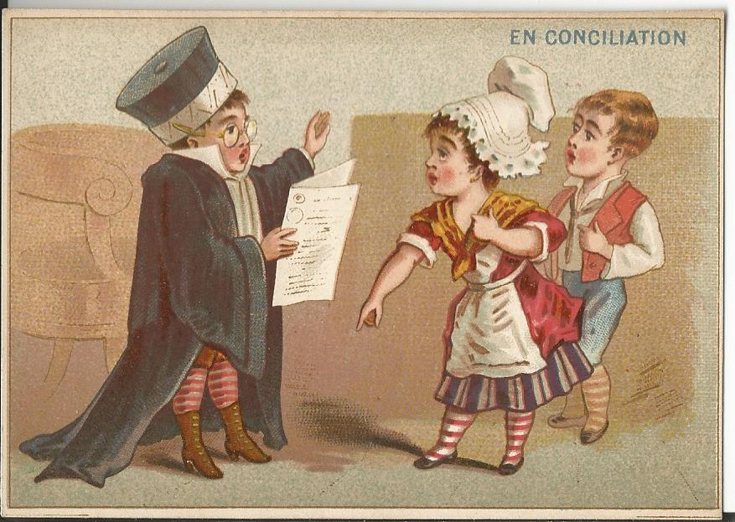
En conciliation Chromo fin XIXe siècle (dim. 11,5 x 7,5 cm) (collection René Constant)

La MEDIATION : FAITES VOTRE JUGEMENT VOUS-MÊME*
(*Offre soumise à conditions, s’adresser au greffe)
(Slogan publicitaire)

Le recours à la médiation est une démarche volontaire des parties. Elles y jouent un rôle actif essentiel, à l’inverse d’un procès judiciaire classique, où les parties peuvent être représentées (et non seulement assistées) par leurs avocats.
Pour que cette démarche puisse porter des fruits, elles doivent évidemment être pleinement responsables et la promotion d’un recours à la médiation doit donc assurer une information claire et didactique préalable des parties sur la procédure de médiation, sa portée et sa finalité. Le recours à la médiation doit être promotionné mais cependant réservé aux cas où elle est raisonnablement possible. Le rôle des intervenants doit être connu tant par ces intervenants mêmes que par les médiés.

L’offre du slogan publicitaire ci-dessus est donc bien soumise à des conditions simples mais strictes que les parties doivent connaître et accepter.

Induire la médiation nécessitera de prime abord une information claire et précise sur le processus. Lors de ses premiers contacts, le médiateur doit certes informer les parties et proposer un protocole de médiation précisant les modalités et conditions (notamment financières) de la procédure en médiation. Il faut cependant que dès que la question d’une éventuelle médiation se pose, les parties puissent obtenir des éclaircissements soit de leur conseil (avocat, notaire ou conseiller juridique), soit de médiateurs (personnes physiques ou service et associations), soit d’autres services ou institutions ou encore auprès de centres d’accueil ou auprès des greffes et tribunaux.

Une information claire et didactique
L’emploi des termes médiation, médiateurs est parfois ambigu et recouvre des réalités très différentes : parfois Ombudsman, amiable compositeur, membre du service après-vente ou agent de communication, parfois gestionnaire d’un contentieux commercial avant recours à la procédure, parfois mandataire de justice comme le médiateur de dettes, parfois médiateur agréé au sens de la législation belge et européenne sur la médiation, mode amiable de résolution des conflits.
Ce n’est évidemment que ce dernier dont il sera question ici. Personne formée, indépendante, neutre et impartiale, le médiateur agréé justifie d’une compétence et est soumis à une déontologie protectrice des médiés.
Toute information donnée aux parties pour qu’elles envisagent un recours à la médiation doit être claire et complète sur ces points.

Bien choisir le cas
Tout conflit n’est pas, intrinsèquement, susceptible d’être résolu par la médiation.
La pierre de touche du choix est sans doute qu’il existe un avenir commun à préserver pour les deux parties : en matière familiale, comme en matière de voisinage, cela semble évident. Il en va de même en matière commerciale (entre commerçants et entre commerçants et clients), en matière sociale ou scolaire (conflits internes et externes), etc.
Une fois précisée cette valeur d’avenir, les parties seront plus intéressées par la recherche d’une solution à leur conflit qui n’hypothéquera pas cet avenir.

Bien choisir le moment
Le moment où induire le recours à la médiation est important. Avant, pendant ou après le procès judiciaire, selon les circonstances.
Si une prévention des conflits existe, que ce soit par le travail d’un service de prévention (de quartier, d’école ou d’entreprise, par exemple), par le conseil d’une des parties (lors de la négociation d’un contrat ou la souscription d’une police d’assurances par exemple), le recours préalable à la médiation peut faire l’objet d’une clause compromissoire (comme celle de recours à l’arbitrage).
Cela peut aussi résulter de l‘appel en conciliation préalablement à toute procédure contentieuse classique.
La question de la médiation peut aussi survenir pendant la procédure judiciaire. Ainsi, lorsqu’une partie demanderesse énonce ses prétentions dans la citation ou la requête initiant la procédure contentieuse, elle est a priori sûre de son bon droit. Lorsque l’autre partie fait valoir ses moyens de contestation de la demande ou formule à son tour une demande, le doute peut s’installer. Cela peut être aussi une prise de conscience de la difficulté d’arriver à une solution satisfaisante et dans un délai raisonnable escompté.
Ce peut être là aussi un moment privilégié pour évoquer le recours à une tentative de médiation.
La médiation peut aussi voir venir son heure après la décision de justice qui donne peu ou prou raison à l’un et tort à l’autre, soit pour éviter un recours en appel et la poursuite du contentieux, soit pour éviter les conséquences d’un jugement frustrant pour les deux parties ou éviter un nouveau conflit d’exécution.

Rôle de l’avocat, du notaire ou du conseiller juridique
La déontologie professionnelle impose à l’avocat, au notaire et, plus généralement à un conseiller juridique, d’apporter tous ses soins à une information claire, précise et loyale, des moyens qui peuvent légitimement être mis en œuvre pour assurer la défense des droits d’un client.
Il est évident que l’usage de l’outil de la médiation pour y parvenir doit donc être examiné par un tel conseiller professionnel. Il peut engager éventuellement sa responsabilité civile et passer sous silence cette possibilité pourrait donc être constitutif d’une faute et d’un manquement déontologique.
Cela ne veut évidemment pas dire qu’il nécessairement conseiller une médiation, mais bien qu’il faut en étudier l’opportunité.

Rôle du juge
Par l’introduction de la médiation comme mode alternatif de la résolution des conflits dans le code judiciaire (code de procédure), le législateur de 2005 a ouvert de nouvelles voies d’action pour le juge notamment.
L’article 731 du code judiciaire prévoyait déjà que toute demande introductive d’instance entre parties capables de transiger et sur des objets susceptibles d’être réglés par transaction, pouvait être préalablement soumise à la requête d’une des parties ou de leur commun accord, à fin de conciliation, au juge compétent pour en connaître au premier degré de juridiction. La conciliation préalable n’est obligatoire que dans certains cas précisés par la loi (comme en matière de baux ruraux, de servitudes ou de contrats de travail ou d’emploi, par exemple). Cette voie reste souvent utilisée pour le règlement de petits conflits (petites factures de prestations de services, problèmes locatifs ou de voisinage, par exemple). Si un accord est dégagé à la suite d’une comparution devant le juge, un procès-verbal est dressé et l’accord entériné peut avoir l’effet d’un jugement. Sur demande d’une des parties, une expédition du procès-verbal d’accord peut être délivrée en vue de l’exécution forcée de cet accord.
Il ne faut pas négliger l’importance de cette procédure en conciliation, mais il faut souligner que la procédure en médiation est plus large, dans la mesure où elle implique davantage les parties et que la capacité pour elles de recourir à la transaction pour solutionner leur différend s’apprécie, non pas préalablement à l’introduction du litige en justice, mais au moment où l’accord est trouvé. Cette souplesse doit être soulignée.
La Loi a prévu qu’un recours à la médiation pourra être organisé en cours de procédure judiciaire et en tout état de celle-ci. Il s’agit là d’une véritable mise entre parenthèses du débat judiciaire, le temps d’essai d’un autre mode de résolution du conflit. Les parties doivent certes marquer leur accord, mais le juge peut prendre l’initiative de proposer cette voie de résolution.
L’article 1734 du code judiciaire prévoit que le juge peut alors désigner le médiateur (nécessairement un médiateur agréé, sauf accord des parties sur le choix d’un autre médiateur, agréé ou non. Les délais de procédure (soit ceux pour conclure ou déposer les pièces du dossier, notamment), de même que les délais de prescription, sont suspendus à dater de l’accord conjoint des parties de recourir à la médiation, que l’initiative de celle-ci émane des parties elles-mêmes ou sur suggestion du juge.
Le rôle du juge est cependant plus large. Il peut en effet suggérer ou conseiller le recours à la médiation dans le cadre des débats menés devant lui ou dans la formulation de son jugement en, appréhendant l’exécution de celui-ci.
.
Rôle du greffier
C’est au « comptoir » d’accueil du greffe de la justice de paix, mais aussi du tribunal de police, des tribunaux de 1e instance, en ce compris le tribunal de la famille, des tribunaux du travail et de commerce, que le justiciable qui n’a pas d’avocat ou d’autre conseil, vient demander une information sur la procédure à suivre pour résoudre un conflit qu’il a avec un tiers.
Le SPF Justice, la commission fédérale de médiation, l’Ordre des avocats, la chambre des notaires, des associations ou des médiateurs particuliers y diffusent peut-être par affiches, dépliants ou autres documents, une information sur la médiation et leurs services.
Il n’est pas déraisonnable de penser que le personnel du greffe chargé de l’accueil puisse donner une information claire et documentée sur la médiation, tant sur le plan général que sur le plan local (adresses d’organismes locaux de médiation, de sites internet, etc.).
Cela nécessite un minimum de formation du personnel, pour, d’une part, être efficace dans l’information qu’il diffuse et, d’autre part, de ne pas tomber sous le coup de l’article 297 du code judiciaire qui interdit aux membres des cours, tribunaux, parquets et greffes d’assumer la défense des parties ou de donner à celles-ci des consultations quant à l’étendue de leurs droits et au règlement du conflit.

Rôle du médiateur
Tant dans sa présentation avant d’entamer une médiation que dans les premiers moments de ce processus, le médiateur a un rôle important de promotion de la médiation. C’est lui qui va assurer la confiance des médiés dans le processus par les éclaircissements qu’il peut donner et la clarté de son protocole de médiation.

Rôle des institutions et financement de la Médiation
Induire la médiation passe incontestablement par un soutien des institutions judiciaires ou autres. Cela inclut notamment un règlement du financement de la médiation. D’une part, le médiateur a droit à une juste rémunération et, d’autre part, l’aide juridique doit être assuré pour tous. Un système de financement, qui devrait peut être passer par une mutualisation ou une couverture d’assurances sera à coup sûr un levier important.
Le recours à la médiation a certes un coût (financement du système et rémunération correcte des médiateurs, dont on exige d’autre part une formation sérieuse et parfois coûteuse) mais celui-ci ne peut s’évaluer qu’en tenant également compte des économies qu’un tel recours entraîne : gain de temps (le temps, c’est de l’argent), frais de la procédure et du système judiciaire, valeurs économiques d’avenir (par la prévention des conflits secondaires ou récurrents)
L’engagement des ordres (barreaux, chambres notariales, chambre des huissiers) doit aussi être sollicité, de même que celui du pouvoir politique dont la mission d’assurer un état de droit et l’accès pour tous à la justice constitue un devoir primordial.

Promotion de la citoyenneté
Au moment où dans l’enseignement obligatoire, un cours de citoyenneté obligatoire se met en place (2016 pour le primaire, 2017 pour le secondaire), il y a peut-être là une opportunité pour un enseignement citoyen aux modes de résolution des conflits, tant les modes procéduraux ou classiques que les modes amiables de résolution des conflits, sans oublier tous les modes de prévention de ceux-cis.
Cela est d’autant plus vrai qu’au niveau de la prévention et du règlement des conflits internes à l’école, les ambitions des acteurs de l’enseignement de voir mises en place des structures de concertation et de conciliation efficaces, sont très claires.

Permanences
L’organisation de permanences d’information au sein des tribunaux peut également favoriser grandement le recours à la médiation. Que le conflit soit ouvert ou non, c’est l’occasion pour un justiciable de s’informer auprès de personnes compétentes sur le processus de médiation.
Ces permanences se développent notamment au niveau des tribunaux de LIEGE (première instance, commerce, travail let justice de paix).

Kits de promotion et publicités
L’année académique dernière, dans le cadre du baccalauréat en médiation de la Haute Ecole de la Province de Liège (HEPL) et de La Haute Ecole Libre Mosane (HELMO), il a été proposé aux étudiants de concevoir un document de soutien et de promotion de la médiation, sous tous ses aspects et sous toutes formes que ce soit.
Les résultats ont été plus qu’encourageants. Il ne s’agit que de prototypes, d’avant-projets ou de pistes à suivre, plutôt que de produits finis, mais il y a là matière à travailler des outils de promotion très intéressants.
J’en présenterai en fin d’exposé quelques-uns mais signale dès à présent qu’une exposition plus exhaustive sera organisée dans la salle d’audience de la Justice de Paix de Waremme du 30 novembre 2015 au 29 janvier 2016 et un forum ouvert sur la promotion de la médiation devra permettre de nourrir le débat.
L’invitation est d’ores et déjà lancée.

En conclusion
Au-delà d’une solution amiable et alternative à la résolution judiciaire des conflits, la médiation apparait comme une façon de vivre celui-ci dans une relation citoyenne responsable et, à ce titre, sa promotion est liée à une éducation et à une réflexion permanente.

L’accord parfait Chromo fin XIXe siècle (dim. 11,5 x 7,5 cm) )(collection René Constant)

